**我認識的交通設施**

1. **認識「紅黃綠燈」 不說話的道路指揮家**

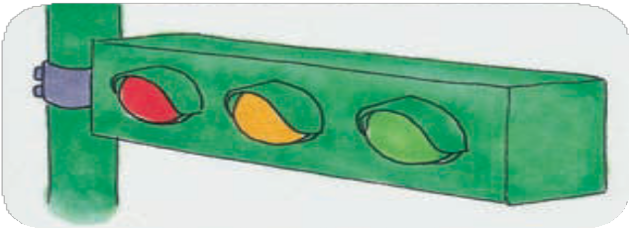 **看一看、塗一塗，**

**我的顏色怎麼變的?**



**二、選擇題**

1. **( )等紅綠燈的時候，要站在什麼地方呢?**

**(1)人行道邊緣 (2)人行道邊緣，往後退三大**

**步**

1. **( )穿越道路前，小綠人已經快速閃爍了，我應**

**該怎麼做呢?**

**(1)奔跑穿越 (2)停在人行道，等下一個綠燈亮起再穿越。**

1. **( )綠燈了，過馬路前要怎麼做才能看清楚車輛**

**呢?**

**(1)轉頭觀察有無來車 (2)直接通過**

1. **( )過馬路時要怎麼做，駕駛才看得到我們呢?**

**(1)向前衝 (2)舉起手，揮揮手**

**5. ( )過馬路的時候，怎麼做才安全呢?**

**(1)和同學邊跑邊玩 (2)專心快步穿越**